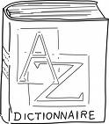 | Vocabulaire – Lexique La classe  V6 – Je sais m’exprimer clairement avec du vocabulaire précis.  V7 – J’ai une connaissance du vocabulaire étudié. | Fiche

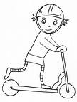 | 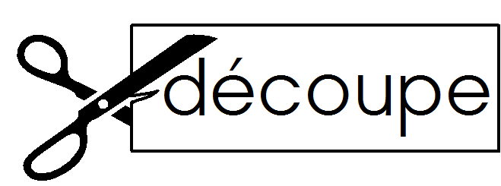  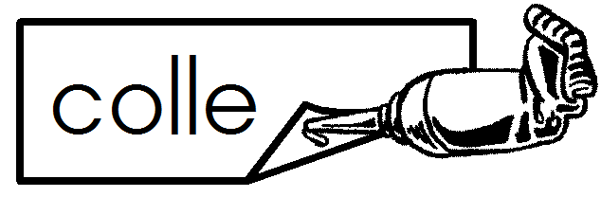 | Découpe les mots et colle-les sous les images.

 | 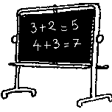 |  | 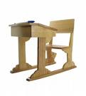 | 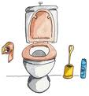 | 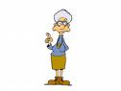

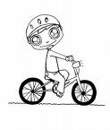 |  | Colle les images correspondantes aux mots.

l’élève | le coin regroupement | la poubelle
la chaise | la classe | la fenêtre

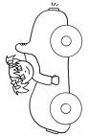 | 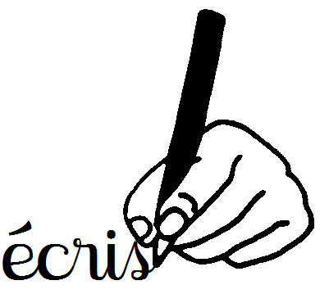 | Ecris le mot qui convient.

Pour écrire avec une craie: ___________________________
Pour taper un texte : ___________________________
Pour lire un livre: ___________________________
Pour faire pipi: ___________________________
Pour jeter un mouchoir : ______________________________
 | Vocabulaire – Lexique La classe  V6 – Je sais m’exprimer clairement avec du vocabulaire précis.  V7 – J’ai une connaissance du vocabulaire étudié. | Fiche

Ecris le mot qui convient.

Pour écrire avec une craie: ___________________________
Pour taper un texte : ___________________________
Pour lire un livre: ___________________________
Pour faire pipi: ___________________________
Pour jeter un mouchoir : ______________________________

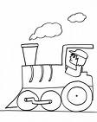 |  | Ecris à quoi sert cet objet.

Le bureau : _______________________________________________
Les toilettes : _____________________________________________
La fenêtre : _______________________________________________
La porte: __________________________________________________
La chaise : __________________________________________________

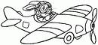 |  | Ecris le mot correspondant.

Dans la ______________, il y a un _____________ pour écrire avec une craie, des _________________ pour les élèves et des _______________ pour écrire ou jouer. La _________________ range des livres dans la ________________________.
le tableau | le bureau |  | les toilettes | la maîtresse |  | l’ordinateur | la bibliothèque
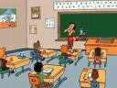 |  | 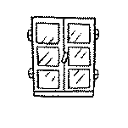 |  |  | 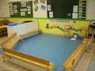
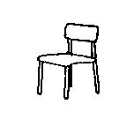 |  |  |  |  | 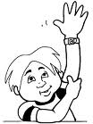
le tableau | le bureau |  | les toilettes | la maîtresse |  | l’ordinateur | la bibliothèque
le tableau | le bureau |  | les toilettes | la maîtresse |  | l’ordinateur | la bibliothèque

